UT2_Practica_2

Adrián Cardín Lozano 28/09/2021

Índice

Ejercicio 1 ……………………………………………………………………………………………………………3-4

Ejercicio 2……………………………………………………………………………………………………………4-5

Ejercicio 3……………………………………………………………………………………………………………….6

Bibliografia……………………………………………………………………………………………………………7

**Ejercicio 1:**

Crea un script que pida introducir tres números y que los ordene de mayor a menor.

Realiza las validaciones pertinentes evitando datos no numéricos o vacíos.

Investiga algún algoritmo de ordenación que permita optimizar el tiempo de ejecución (minimizar el número de comparaciones) y desarrolla el script basándote en él.

Recomendable: utilización de mensajes por consola (console.log, info, etc))

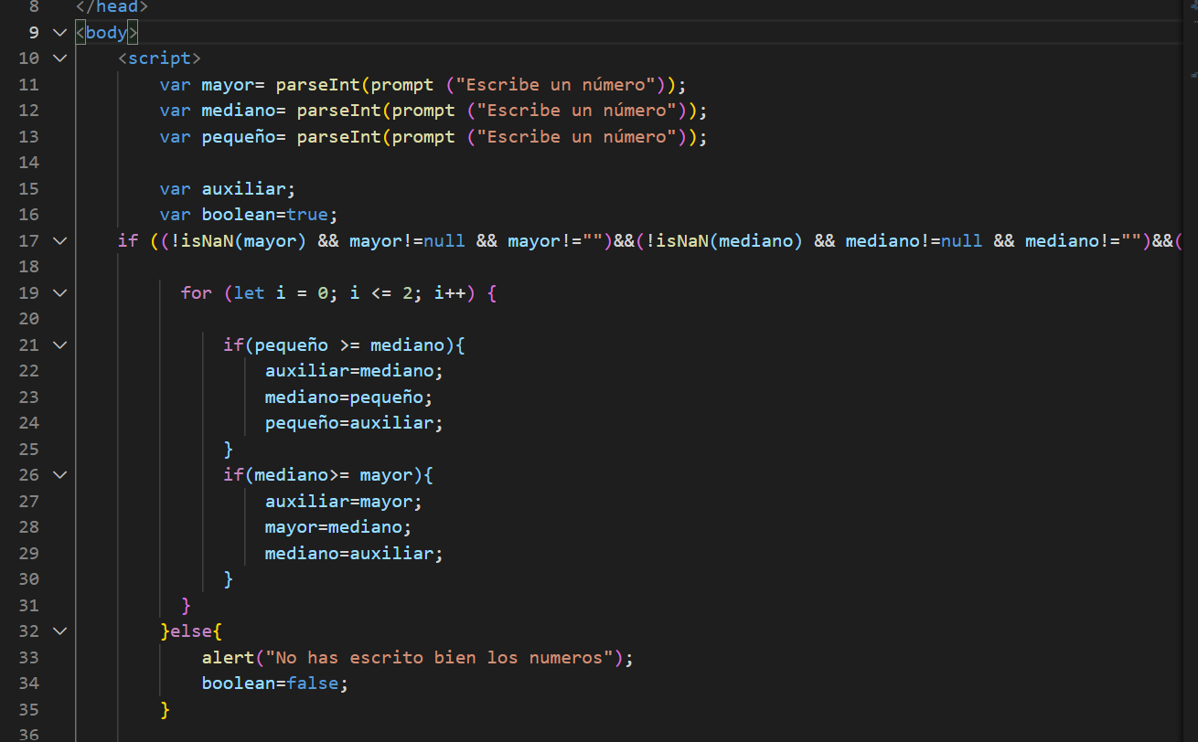

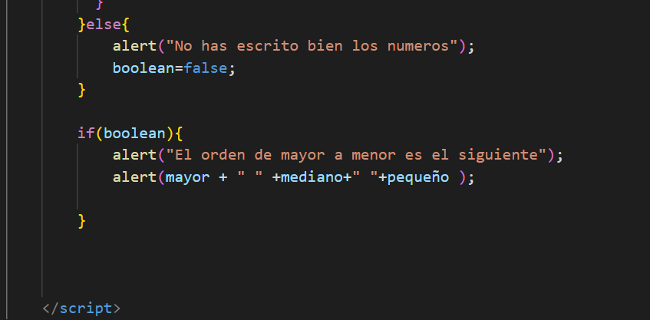

* 1. Para empezar, usamos tres variables en las que obtenemos tres números para ordenarlos.
  2. Comprobamos que las variables contienen número y no cualquier otro tipo de variable.
  3. Usamos el el bucle for ya que vamos a necesitar hacer las condiciones varias veces.
  4. En el primer if cambiamos el contenido de la variable si mediano es, mayor o igual que el pequeño
  5. El segundo if es igual que el primero pero entre el mediano y el mayor
  6. Si todos los datos son correctos va a ordenar los números de mayor a menor.

**Ejercicio 2:**

En este ejercicio se pretende practicar el uso de switch…case y bucles, para realizar cálculos aritméticos.Dado un número y una operación aritmética introducida por teclado (a través de prompt) se quiere hacer la operación introducida sucesivamente sobre dicho número-1, hasta llegar a 0 (0 no incluido).Valores válidos de la operación: “SUMA”, “RESTA”, “MULTIPLICACIÓN”, “DIVISÓN”.

Ejemplo:

Número introducido = 9

Operación = SUMA

Deberá realizar 9 + 8 + 7 + 6 + 5 + 4 + 3 + 2 + 1

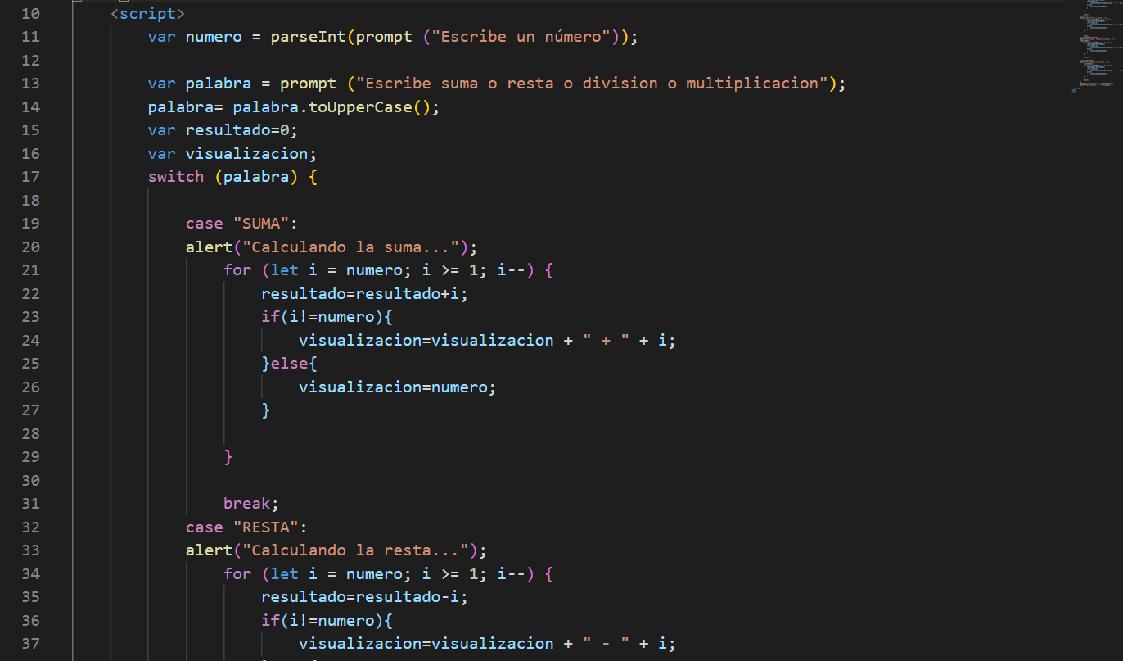

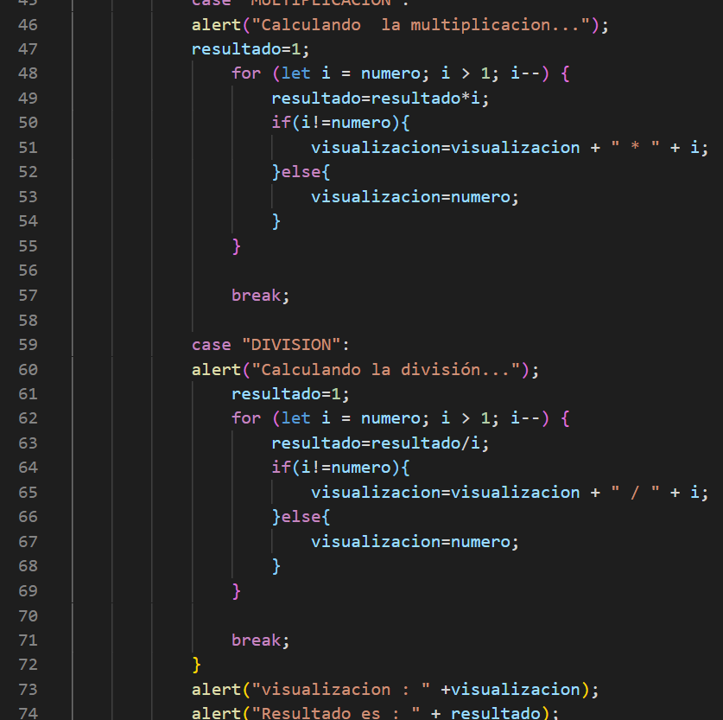

2.1 Obtenemos un numero escrito por el cliente.

2.2 Seguidamente tiene que especificar que desea hacer (suma , resta, multiplicación o división).

2.3 En tercer paso ponemos esa palabra en mayúsculas para tener un consenso de trabajo

2.4 En función de lo que haya escrito el cliente entramos en un punto de del switch u otro

2.5 Todos tienen la misma estructura , lo único que cambia es el signo de operador

2.6 en visualización va a estar la operación completa que se va a realizar.

2.7 Finalmente en el resultado se va acumulando la operación para que al final del script se visualice tanto la estructura como el resultado

**Ejercicio 3:**

Cálculo de la letra del DNI.El proceso sería dividir la parte numérica entre 23 y obtener su resto.Dicho resto tendríamos que identificarlo con la posición de la siguiente lista de letras (empezando en 0).

En obtener la letra.[‘T’, ‘R’, ‘W’, ‘A’, ‘G’, ‘M’, ‘Y’, ‘F’, ‘P’, ‘D’, ‘X’, ‘B’, ‘N’, ‘J’, ‘Z’, ‘S’, ‘Q’, ‘V’, ‘H’, ‘L’, ‘C’, ‘K’, ‘E’, ‘T’];

Nota: El objetivo de este ejercicio es utilizar switch...case con el resto de la división y obtener los distintos casos de letras.No deben usurarse métodos del objeto array ni elementos arrays. (Se estudiarán más adelante)

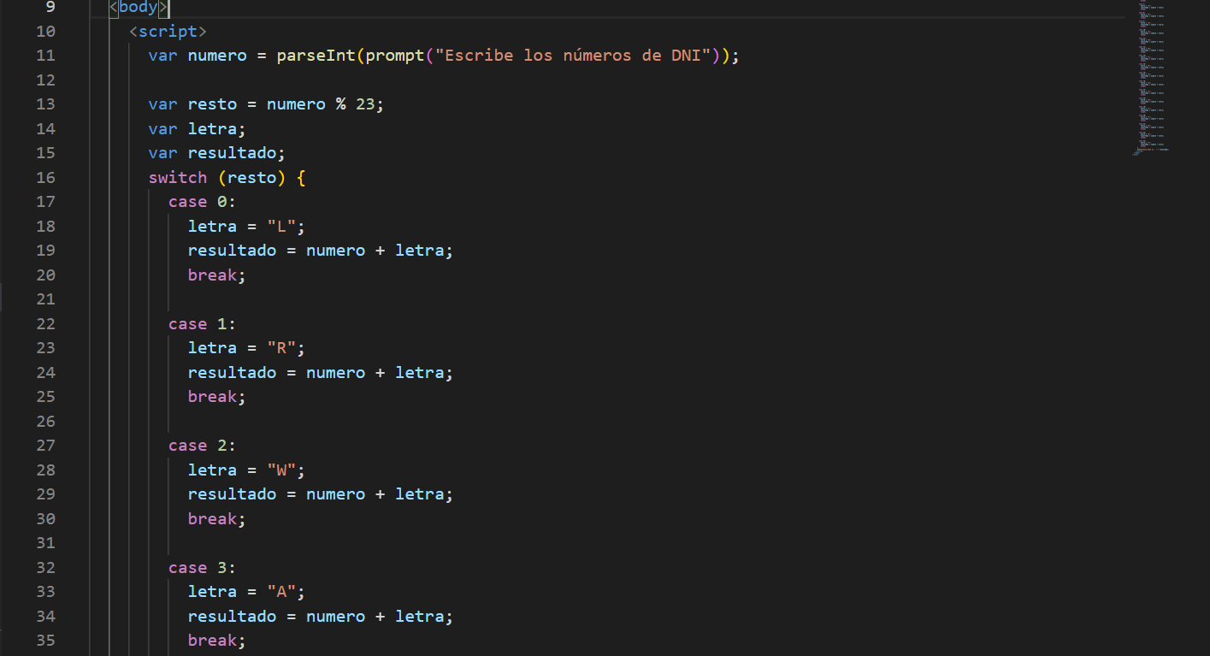

3.1 Obtenemos un numero escrito por el cliente.

3.2 Obtenemos el resto del número dividiéndolo entre 23

3.3 Dependiendo el resto puede saltar a cualquiera de los casos

3.4 Todos tienen la misma estructura, lo único que cambia es la letra usada

3.5 Cuando entra en un caso se clasifica la letra y se concatena el numero dado por el cliente junto con la letra y se visualiza cuando se acabe el proceso.

Bibliografía

He usado en todas los ejercicios :

<https://stackoverflow.com/>

https://developer.mozilla.org/es/docs/Web/JavaScript